Консультация для родителей: «Детское кресло в каждой машине».
Подготовила воспитатель: Симачёва Е.С.
Как часто приходится наблюдать такую картину: утром, мамы и папы завозят своих драгоценных детишек в детский сад. Малыш гордо базируется на переднем сидении автомобиля, рядом со счастливым отцом, и никто из них не пристегнут ремнем безопасности! Мамы в этом вопросе более «ответственны», они не забывают пристегнуть себя ремнем безопасности, а малыша пристроят на задние сидение. Ребенок предоставлен в дороге самому себе. В лучшем случае рядом с ребенком на заднем сидении сидит взрослый человек. Родители, жизнь детей вам не дорога? Покупая машину, автолюбители все чаще уделяют вопросу безопасности большое внимание: тормозная система, ремни безопасности, воздушные подушки и т.д. При аварийной ситуации у взрослых есть шанс остаться в живых. А дети, при столкновении, летят, как «пробки из бутылки». Помните, что удар длится десятую долю секунды, перегрузки при аварии увеличивают вес тела в десятки раз. Даже если ребенка держит на руках взрослый, его руки не смогут развить усилие в сотни килограммов. А если взрослый при столкновении еще и не пристегнут, то колоссальные перегрузки швырнут вперед и его. Гарантия безопасности наших детей только одна — специальное автокресло.
ТРИ ОПАСНЫХ ДЛЯ ВАШЕГО РЕБЕНКА МЕСТА В МАШИНЕ И ЕДИНСТВЕННОЕ БЕЗОПАСНОЕ:
- Переднее сидение − самое опасное место в машине. Дело в том, что все современные легковые автомобили снабжены подушками безопасности, которые предназначены для взрослого человека. Если случится авария, ребенок получит серьезную травму или погибнет, придавленный подушкой безопасности, даже если он будет в автокресле или на руках у взрослого.
- Еще одна опасная для жизни малыша ошибка − ребенок находится на заднем сидении, не пристегнутый ремнем безопасности. Достаточно, чтобы произошло незначительное столкновение, и малыш влетит в лобовое стекло. Шанса спастись у маленького человечка практически нет.
- Если ребенок сидит на заднем кресле автомобиля и пристегнут ремнем безопасности, а рядом с ним взрослый не пристегнут, то при аварии взрослый может придавить малыша.
- Автокресло – единственное безопасное для ребенка место в автомобиле. Дети, не достигшие двенадцати лет, могут перевозиться в машине лишь в специальном детском автомобильном кресле. Оно устанавливается исключительно на заднее сидение и крепится специальными фиксаторами.
ПРАВИЛА ПЕРЕВОЗКИ ДЕТЕЙ В АВТОМОБИЛЕ.
Правила перевозки детей в автомобиле определяют, что наилучшее место для автокресла − это место посредине заднего сидения машины. Проверьте, чтобы детское автомобильное кресло было надежно установлено и не качалось. Перемещаться влево и вправо оно может всего на несколько сантиметров. Существует несколько типов автокресел, каждое и которых предназначено для ребенка определенного возраста, роста и веса. Помните, что спинка детского автомобильного кресла должна предельно прилегать к спинке сидения машины. Глубокая посадка в кресле обеспечит наибольшую защиту при столкновении вашему малышу. Родителям нужно помнить, что детей младше года следует пристегивать ниже уровня плеч. А головка карапуза ни в коем случае не должна выглядывать из- за спинки автокресла. До года малютка может сгибать ножки в автокресле, поскольку такая поза ему наиболее удобна. Для ребенка удобным для расположения в автомобиле является угол 45°. Если вы отправились с ребенком в длительную поездку, то по возможности останавливайтесь каждые полчаса - час и давайте отдохнуть малышу, высвобождая его из автокресла. Детей от года до трех лет нужно пристегивать ремнями, лежащими чуть выше плеч. Следите, чтобы ремень не сползал на область шеи, иначе ребенок может задохнуться.
КАКОЕ КРЕСЛО ВЫБРАТЬ?
Безопасность детских кресел во многом зависит от вектора и силы удара при аварии. Наиболее дорогие устройства защищают ребенка не только от лобовых, но и боковых ударов, которые также могут причинить огромный вред. Большое значение имеет состояние ремня безопасности кресла. Если нет эффекта фиксации, то никакого толку от кресла не будет. Пластиковые каркасы ненадежны по сравнению с металлическими. Кресло должно быть и комфортно, чтобы ребенку было удобно сидеть в нем. Необходимо, чтобы крепление кресла было прочным. Исследование, проведенное в Германии, показало: наиболее безопасное крепление детского сидения к креслу автомобиля – система ISOFI X. Правда, кресла с таким креплением выпускают только для самых маленьких. Кресло рекомендуют располагать для большей безопасности за спиной водителя. В зависимости от веса и возраста ребенка, кресла распределяют на пять категорий: - «0» (младенцы) – 0-10 кг (от 0 до 9 месяцев); -«0+» («младенцы+») - 0-13кг (от 0 до 18 месяцев); -«1» («малыши») – 918 кг (от 8 месяцев до 4 лет); -«2» («малыши») – 15-25 кг (от 3 лет до 7 лет); -«3» («юниоры») – 22-36 кг (от 5 до 12 лет).
ВИДЫ ДЕТСКИХ УДЕРЖИВАЮЩИХ УСТРОЙСТВ:
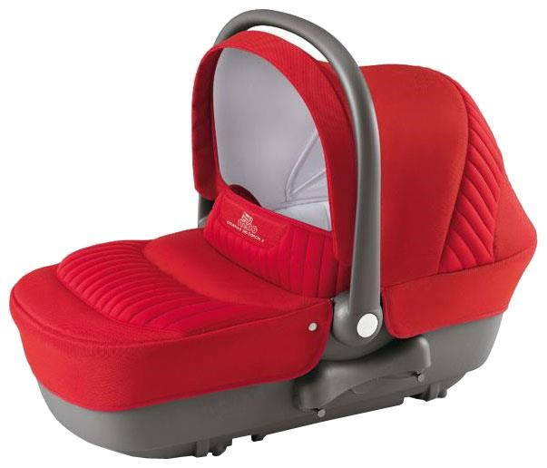 | 1). «0» – так называемая «люлька»: удерживающее устройство, устанавливаемое против направления движения, с ремнем безопасности или другим способом ограничения перемещений пассажира длиной 70 см в положении лежа на спине. Используется для перевозки детей до 6 месяцев.

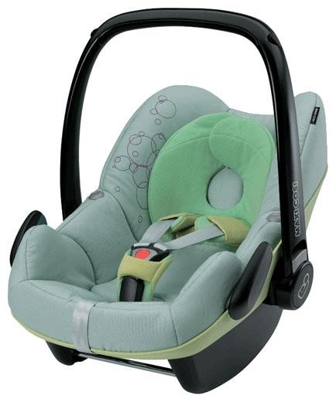 | 2). «0+» – детское удерживающее устройство, устанавливаемое против направления движения с ремнем безопасности или другим способом ограничения перемещений пассажира длиной до 80 см для детей в возрасте до 1 года.
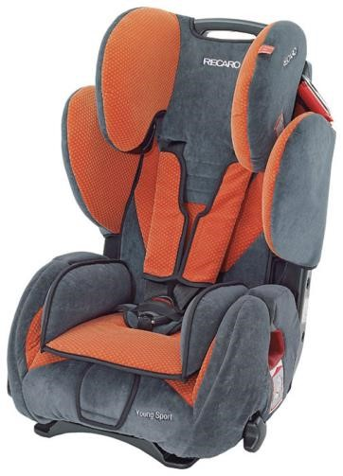 | 3). «1» – детское удерживающее устройство, устанавливаемое по направлению движения, подходящее для детей в возрасте от 9 месяцев до 4 лет.
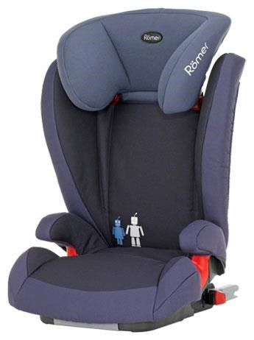 | 4). «2» – детское удерживающее устройство, устанавливаемое по направлению движения, подходящее для детей в возрасте от 3 до 7 лет.
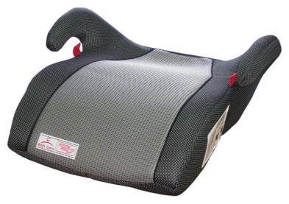 | 5). «3» – детское удерживающее устройство, устанавливаемое по направлению движения, подходящее для детей в возрасте от 6 до 12 лет. С ростом ребенка спинку такого автокресла можно снять, оставив только сиденье – «бустер».

КАК ПРИУЧИТЬ РЕБЁНКА К АВТОКРЕСЛУ?
Задача родителей – помочь малышу привыкнуть к детскому сидению без особых усилий за самое короткое время. Если ребёнок с самого рождения путешествует в автокресле «автолюльке», то он даже не догадывается, что может быть иначе. Но если же вы только собираетесь посадить ребёнка в автокресло, необходимо его к этому подготовить. Покажите на картинках сиденье, где изображены дети. Или выберите в магазине кресло вместе с ребёнком. Пусть он участвует в его выборе.
КАК ПОСАДИТЬ РЕБЁНКА В АВТОКРЕСЛО?
Сидения кресел устроены так, что ручки и ножки не «затекают», шея не устаёт, осанка правильная. Первая поездка не должна быть длительной. Время поездок следует увеличивать постепенно. И если всё же ребёнок не сидит в кресле, следует позаботиться о его развлечении. На помощь придут различные игрушки и игры. Предпочтительно научить ребёнка наблюдать за окружающим миром. Детские автокресла сделаны так, что во время поездки малыш может спать. Не исключено, что самым любимым занятием вашего малыша в пути будет сладкий сон.

БЕРЕГИТЕ РЕБЁНКА!
ОГРАДИТЕ ЕГО ОТ НЕСЧАСТНЫХ СЛУЧАЕВ!

Список информационных источников:
1. https://институтвоспитания.рф/press-center/federalnyy-resursnyy-tsentr-po-profilaktike-ddtt/avtokresla-dlya-detey-gruppy-pravila-rekomendatsii-pamyatka-dlya-roditeley/
2. https://gymnasiumpskov29.ru/wp-content/uploads/2023/03/pravila-ustanovki-i-ispolzovaniya-detskih-uderzhivayushhih-ustrojstv.pdf
3. https://www.kp.ru/expert/avto/pravila-perevozki-detej/

